《高级程序设计与实验》
实验报告

实 验 名 称 Welcome Back to C++
实 验 日 期 2025.5.12

姓 名 焦传斌
学 号 2024111223
班 级 数据科学与大数据技术1班
指 导 教 师 张勇
小 组 成 员 （有指定的可以合作作业才需填写）

【实验环境】
Qt creator 6.0.2，Windows 10 64bit
【实验目的】
复习C++的递归编程方法
【实验项目一名称】
Karel Goes Home
【问题分析与算法设计】
if(street==1 && avenue==1)
return 0;
if(street==1 || avenue==1)
return 1;
else
return countPaths(street-1,avenue)+countPaths(street,avenue-1);
【测试数据与结果】
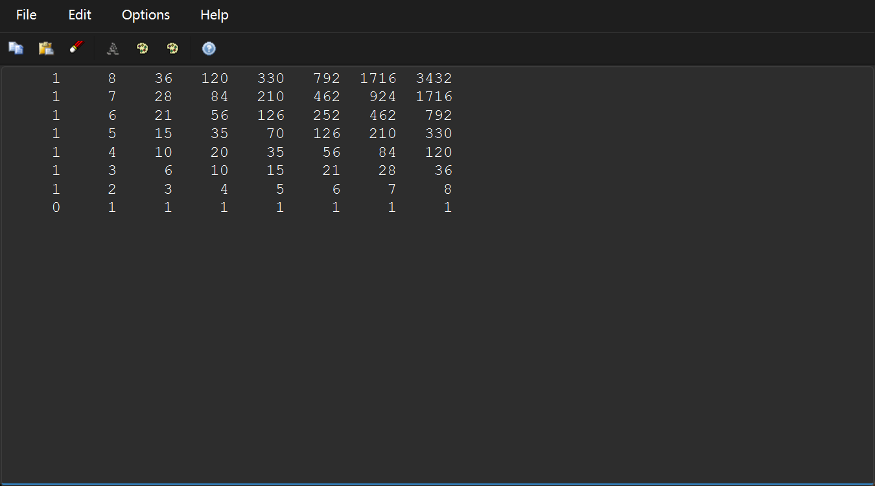

【实验小结】
略
【实验项目二名称】
Numeric Conversion
【问题分析与算法设计】
略

【测试数据与结果】
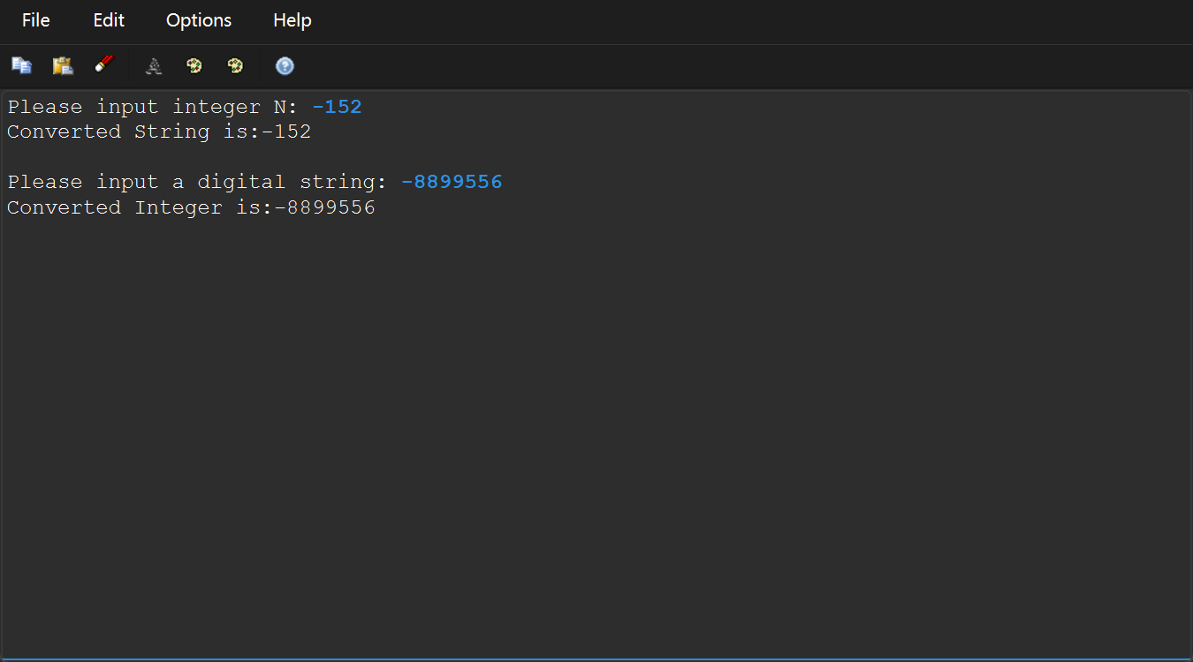
【实验小结】
略
【实验项目三名称】
List All Fifteens
【问题分析与算法设计】
Base case:
if(remaining.isEmpty())
{
if(used.size() <= 1)
return 0;
else if(isFifteen(used))
return 1;
else
return 0;
}
递归：listAllFifteensRec(remaining-elem,used+elem)+listAllFifteensRec(remaining-elem,used)
附加题与之类似，只是把0,1 换成了{}，{used}
【测试数据与结果】
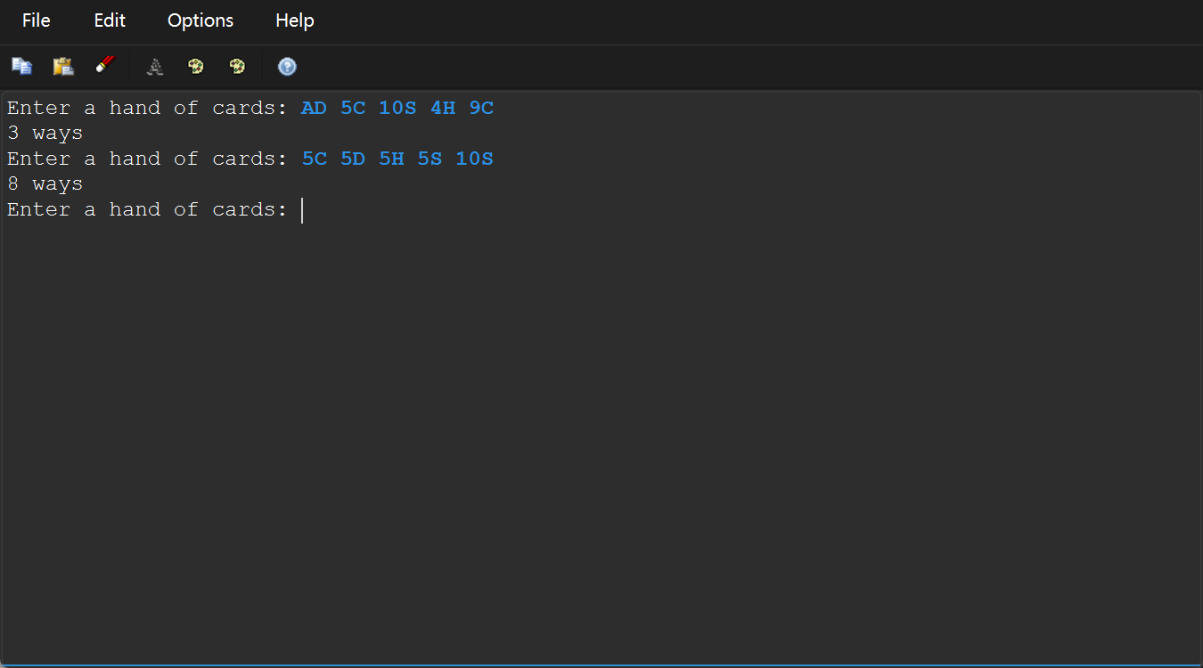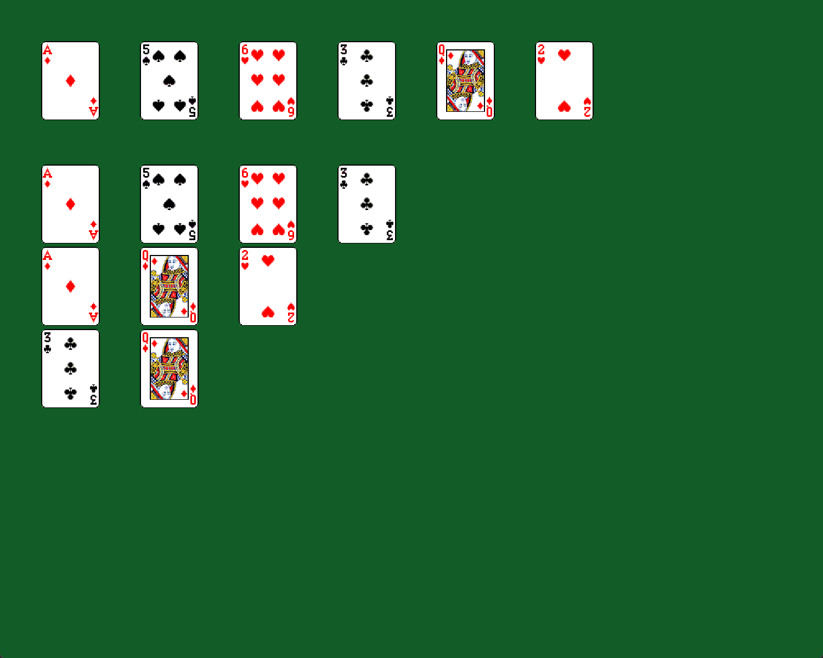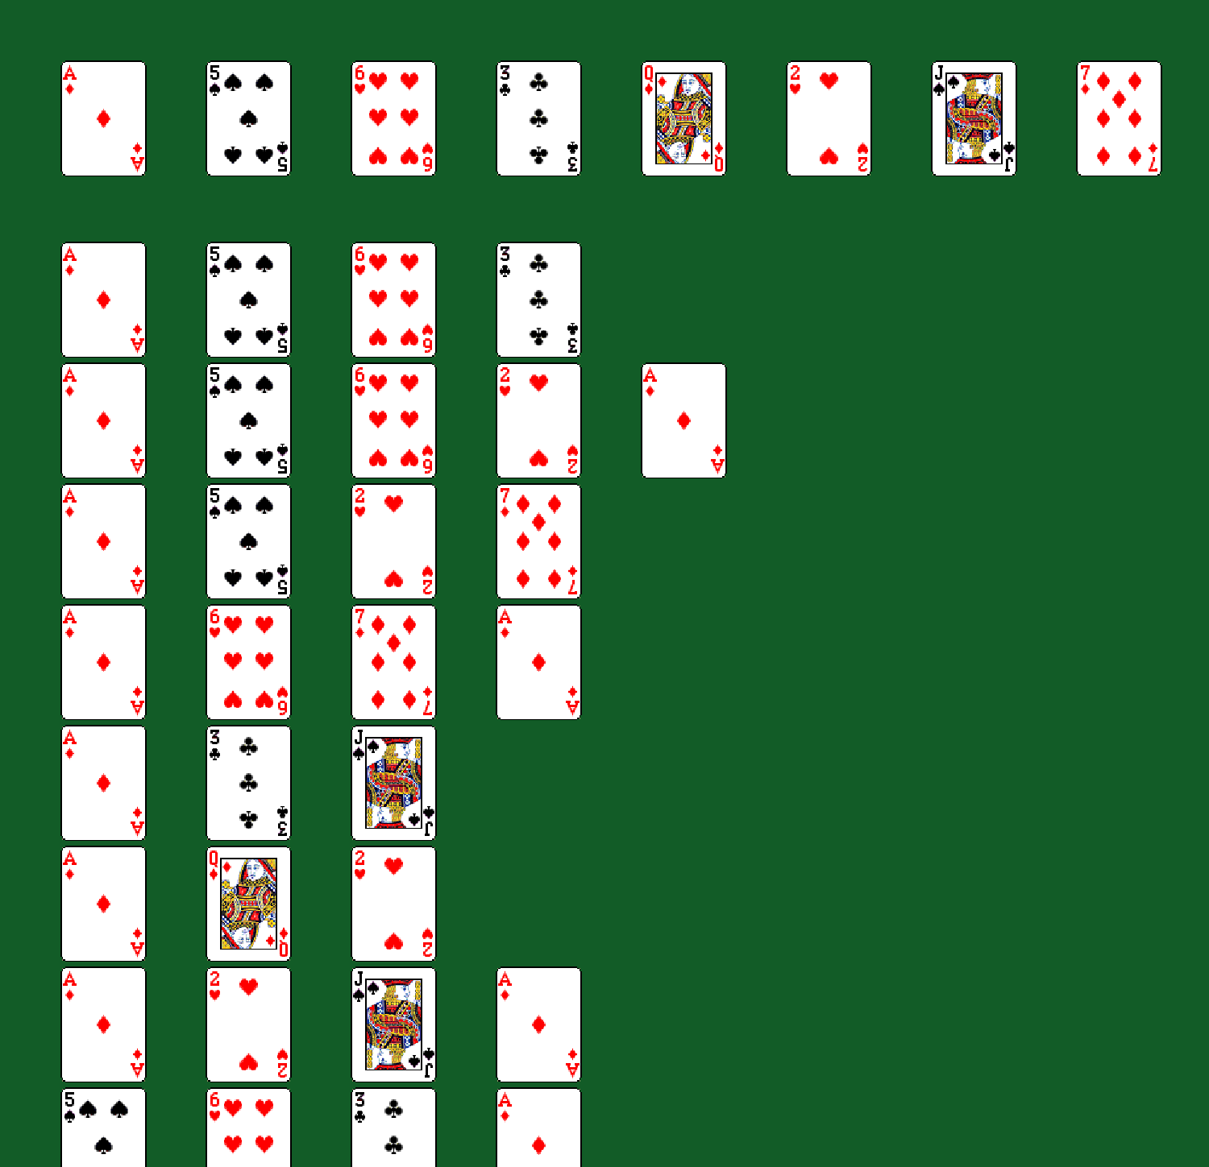
【实验小结】
一开始由于Card类没有定义比较运算符，不能使用set，于是用运算符重载<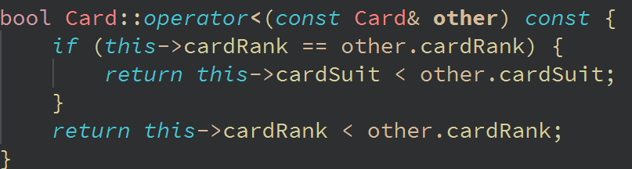
不过，用set不能存储重复的牌，附加题中改用vector,发现可以重复了
若有四张梅花五，则结果会出现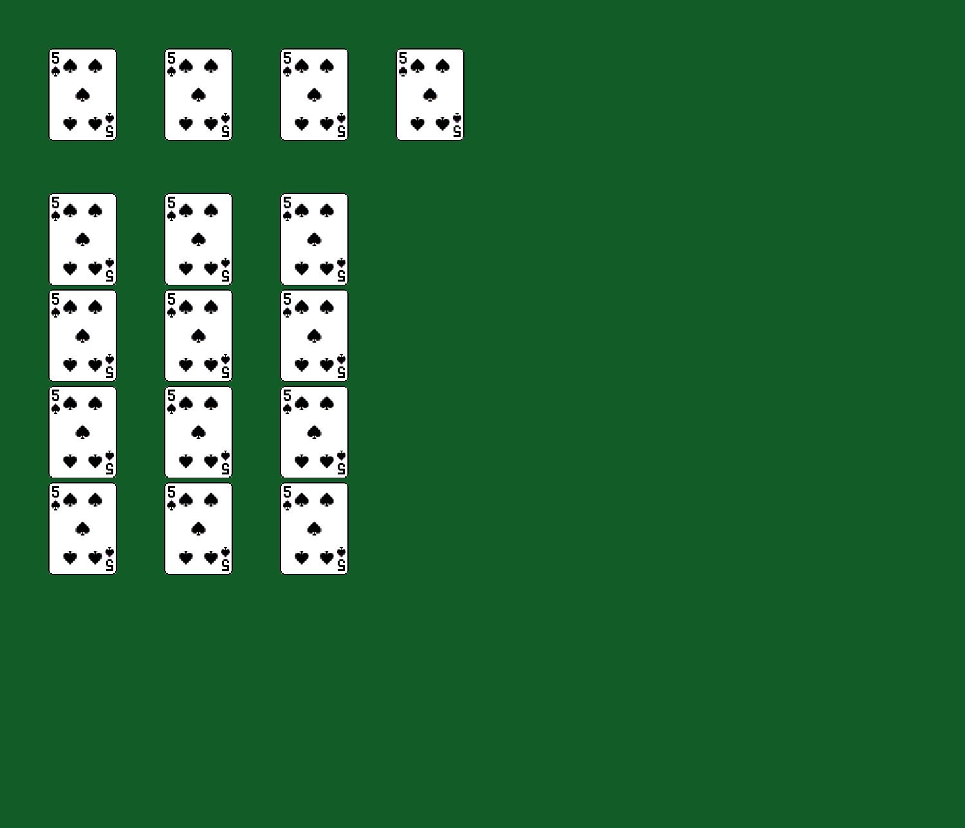
所以可以考虑Set<vector<card>>对结果去重
【实验项目四名称】
Sierpinski Triangle
【问题分析与算法设计】
Base case：order==1时，逆时针方向画三角形
然后确定内部三个三角形开始点，并用递归画三角形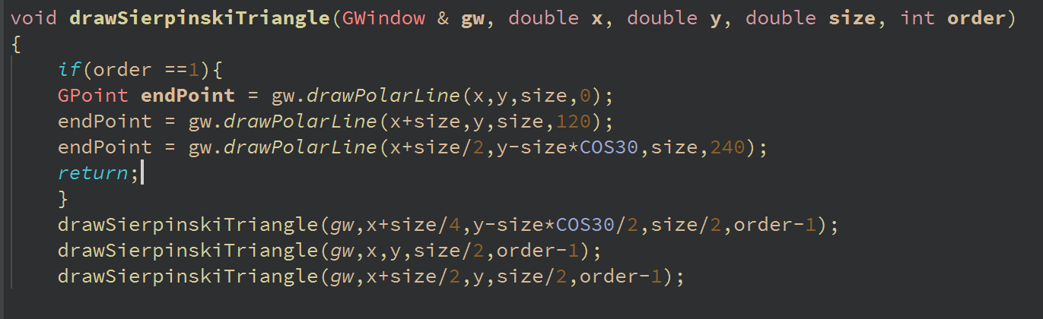
【测试数据与结果】
10阶太慢了……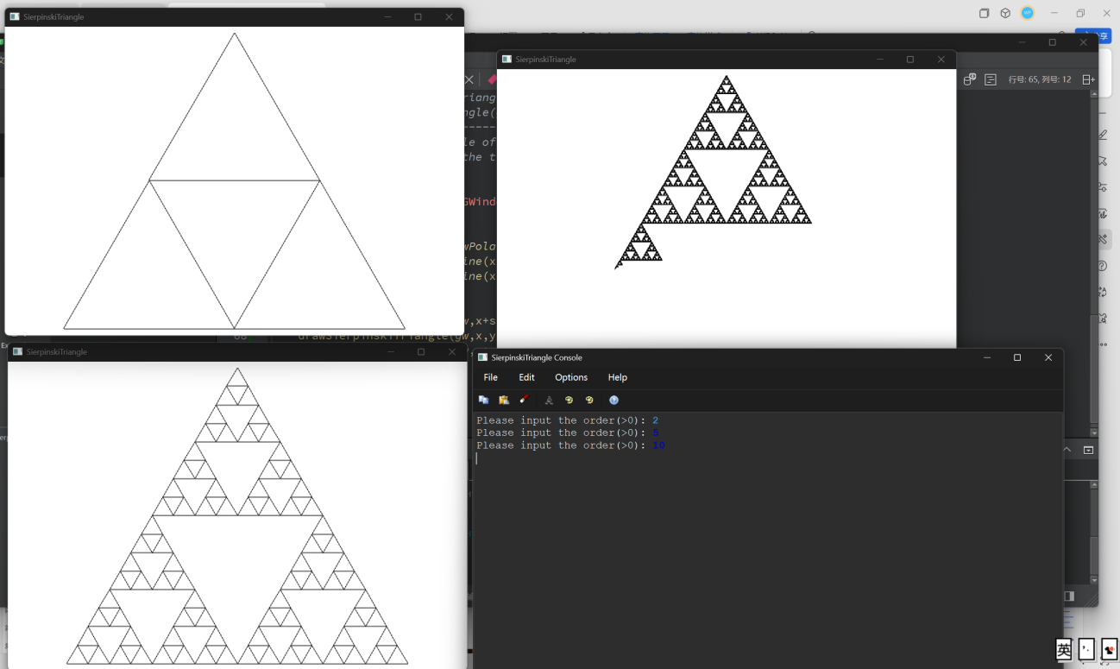
【实验小结】
第一次忘了在order==1的时候return，导致系统崩溃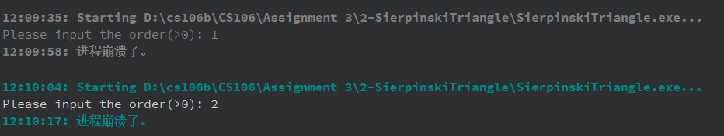
思考：部分线段重复画了，若先画中间倒三角形，再画周围倒三角形，没有重复线段但是时间复杂度没减少
【实验项目五名称】
Domino Chain
【问题分析与算法设计】
使用递归回溯算法。使用vector<bool>记录每个domino是否使用。在包装函数中用for循环遍历起始点，若不能连线则回溯
在递归函数中，base case：count = n
遍历没有用的domino，从左端右端两个顺序分类讨论，对于每项若不成立则回溯used，都不成立return false
附加题：
使用Set<vector<domino>>存储路线，同时有去重作用。遍历每块骨牌，从原方向，和翻转方向两种情况寻找路线。此块骨牌路线寻找完后回溯used，进行下一块骨牌的寻找
递归函数中：base case时存储chain。不但回溯used还回溯chain容器，若骨牌错误，遍历全部寻找不到下一张，则移除此骨牌（上一张因为错误没有插入容器，所以结尾还是此骨牌），回溯.
骨牌正确，则移除骨牌，寻找其他解,回溯

【测试数据与结果】
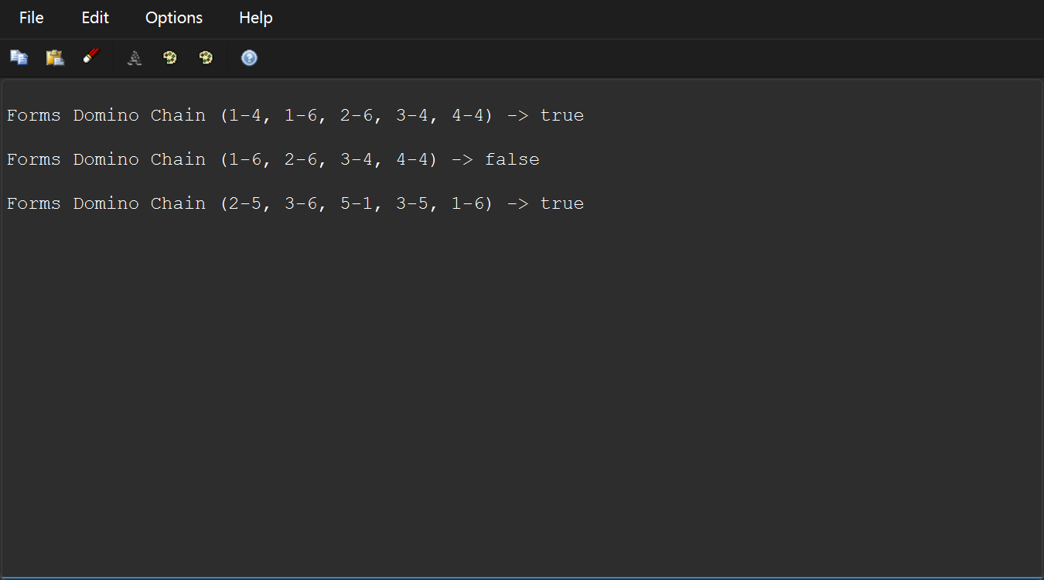
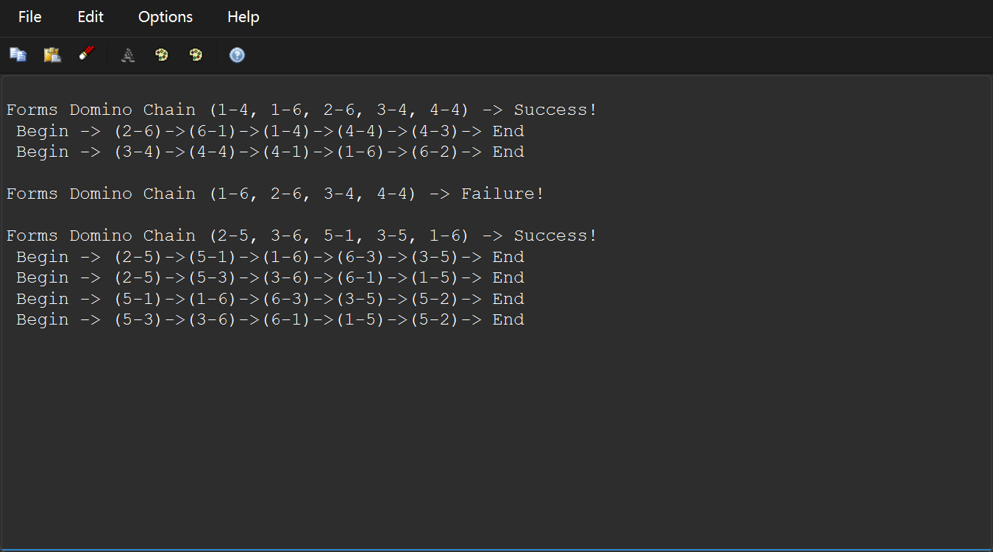
【实验小结】
深度优先搜索（DFS） 是一种从一个起始点开始，沿着图的一个分支（或树的一个分支）尽可能深地向下探索，直到到达叶子节点或没有更多节点可以访问时，再回溯到最近的分支节点，继续探索其他路径，直到遍历完所有节点或找到目标为止。
特点：
1，沿着路径尽量深走，直到没有可走的路才回头。
2，可以用来解决图的遍历、求解路径问题、回溯问题等。

还可以做一些调整优化速度：比如先判断出现奇数次的数字的个数，若>2 则一定没有。若=2可以只以奇数次的这两张牌为头尾
【实验项目六名称】
StockCutting
【问题分析与算法设计】
int cutStockRec(const Vector<int> & requests, int stockLength,Vector<int> &usedPipes,int index)
index 记录正在判断第几个请求，若所有请求判断完，返回记录储存结果容器的size
minPipes = requests.size()储存当前最小的库存条数。初始值为最差情况是每个请求都需要一个库存条
遍历usedPipes，记录把当前层的请求放在每个位置是的最小值，并通过回溯一直更新最小值
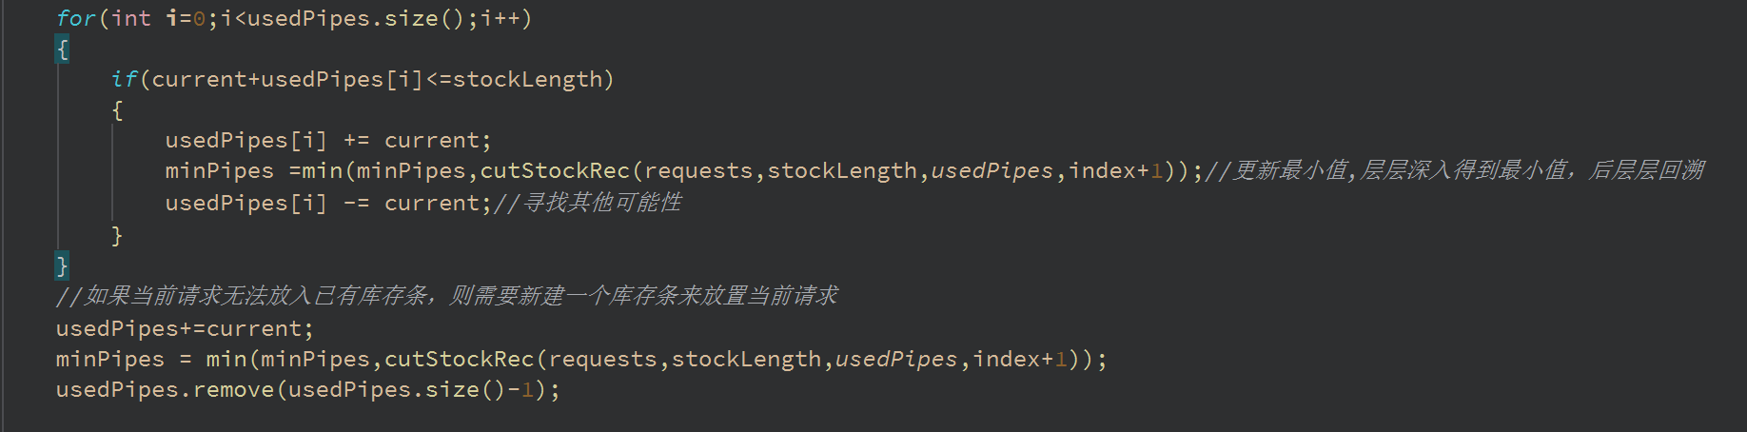
【测试数据与结果】
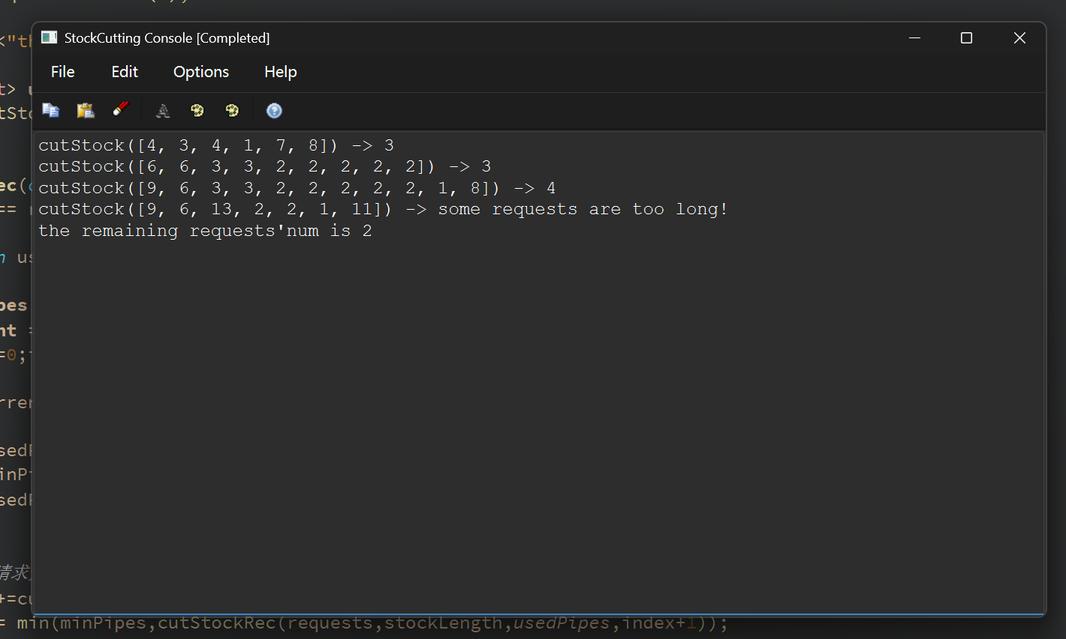

判断前先排序，降低复杂度，并有助于判断是否有的请求过大

实验成绩： 批阅老师

